

 2024.06.06 2024.04.10

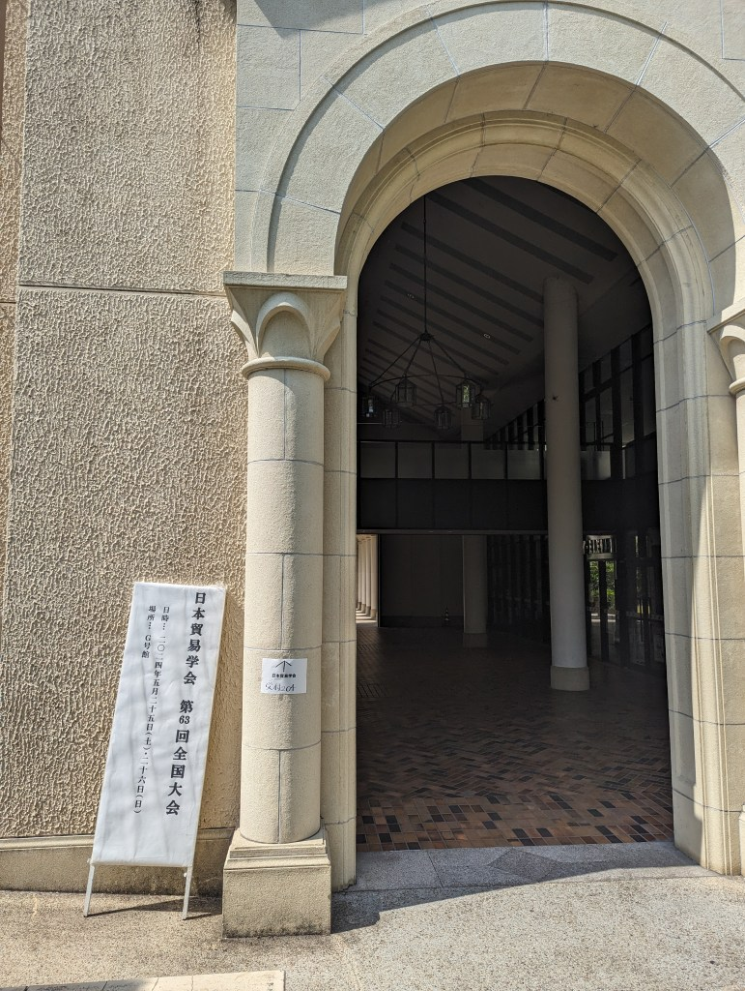

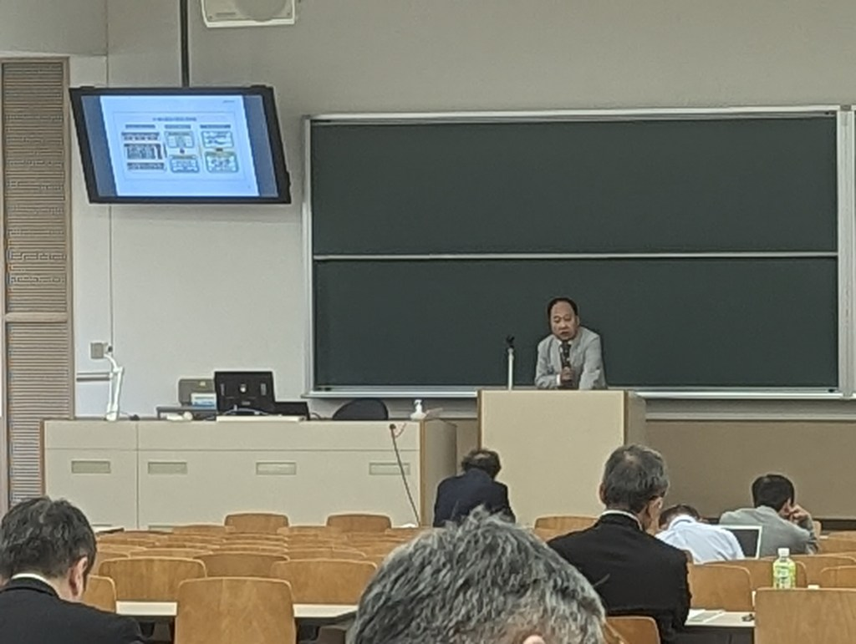

](http://jaftab.org/JAFTAB63rd-2024.pdf)